Карпушина Анастасия Сергеевна
учитель математики (учитель-практикант)
МОУ СОШ № 70 г. Саратова,
Саратов, 2015 год

План-конспект урока математики
В 5 классе по теме
«УМНОЖЕНИЕ И ДЕЛЕНИЕ ДЕСЯТИЧНОЙ ДРОБИ НА 10,100,1000»
Учитель: Карпушина Анастасия Сергеевна.
Предмет математика 5 класс
Авторы учебника И.И.Зубарева. (математика 5 класс. Учеб. для уч-ся общеобразоват. учреждений / И.И.Зубарева, А.Г. Мордковича. – 9-е изд., стер. – М. : Мнемозина,2009)
Тема урока: Умножение и деление десятичной дроби на 10,100,1000
Тип урока: изучение нового материала
Цель урока: сформировать умение умножать и делить десятичные дроби на числа 10,100,1000
Задачи:
развивающие: развивать алгоритмическое и эвристическое мышление учащихся;
воспитательная: включить каждого школьника в осознанную учебную деятельность, предоставить возможность продвигаться в изучении материала в оптимальном для себя темпе.
Оборудование: учебник, раздаточный материал (картоки).

Ход урока:
- Организационный момент(3 мин)
Здравствуйте, ребята. Садитесь. Начнем с проверки домашнего задания. Есть, те кто с ним не справился? Сегодня мы с вами начинаем новую, большую тему «Десятичные дроби» Записываем число, классная работа.
- Проверка домашнего задания (5 мин)
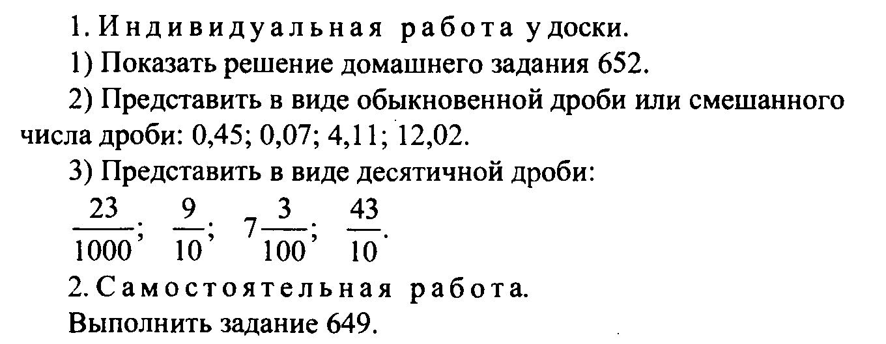
- Изучение нового материала ( 15 мин)
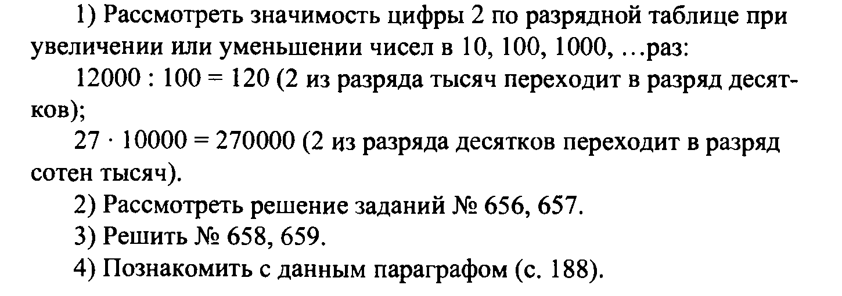
- Закрепление нового материала ( 20 мин)
Выполнить № 662, № 666 (а,в,д), № 668 (а,в)
- Подведение итогов. Домашнее задание ( 3 мин )
Выполнить № 664, №666 (б,г,е), № 668 (б,г).

